NOVÁ PŘÍPOJKA ( NENÍ V PD, NENÍ V DOTACI)
Žádáme Vás nyní o zvážení budoucího využití Vašich pozemků/ nemovitostí ve vztahu k napojení na vodovod a kanalizaci. Po realizaci stavby totiž již nebude možno jednoduše realizovat dodatečné přípojky. Zhotovitel v rámci realizace “velké stavby” provede obnovu povrchů – asfaltování. Do komunikací ve správě SÚS a místních komunikací bude možno realizovat dodatečné zásahy velice komplikovaně ve vztahu k dotačním titulům. Taktéž dodatečné zásahy do potrubí jsou nežádoucí.
V případě zájmu o realizaci “nové přípojky” proto prosím co nejdříve podejte písemnou žádost na Váš OÚ. Přípojku je nutno následně co nejdříve vyprojektovat a stavebně povolit.
Vaši “novou přípojku” bude z důvodu záruk na “velkou stavbu”realizovat po Vašem objednání jedině její zhotovitel v cenách stanovených rozpočtem na “velkou stavbu” a dle skutečně realizovaných prací. Minimální rozsah zhotovení přípojky ze strany zhotovitele je vytažení přípojky 2m za hranici komunikace.

REALIZACE DOMOVNÍCH ČÁSTÍ PŘÍPOJEK (DLE ČSN - VNITŘNÍ ROZVOD)
Jak jistě dobře víte, “velká stavba” je realizována jako pravděpodobně nejvyšší investice Vašich obcí v jejich novodobé historii. Na čistírně odpadních vod a na prvcích vodovodní soustavy budou nainstalovány zařízení v řádech milionů korun. Stavba je realizována dle platných norem a zákonů, dle projektové dokumentace a pod dohledem stavebního dozoru a dotačních orgánů. Stavba kanalizace se realizuje jako oddílná a striktně vodotěsná (do kanalizace nesmí být zaústěny vody dešťové , drenážní atd.). Stavba vodovodu jako tlakově odolná, kvůli zamezení ztrát na pitné vodě a případné kontaminaci pitné vody.
Proto chceme klást důraz i na kvalitu provedení Vašich domovních částí kanalizačních a vodovodních přípojek. Dokonalé provedení je naprosto zásadní pro správnou funkci plánované vodohospodářské infrastruktury. Nesprávná funkčnost se logicky promítne i do Vašich plateb za vodné a stočné.
Z těchto důvodů jsme přistoupili ke stanovení způsobů jak je možno zrealizovat Vaší část domovní přípojky:
1/ stavbu přípojky Vám kompletně zrealizuje odborná firma
2/ pokládku potrubí Vám zrealizuje instalatér s oprávněním k výkonu činnosti + jakýkoliv bagr s oprávněním provede zemní práce
3/ pokládku potrubí Vám zrealizuje instalatér s oprávněním k výkonu činnosti + zemní práce si provedete svépomocí
4/ pokládku potrubí a zemní práce si provedete sami svépomocí. V tomto případě je ovšem nutná kontrola prací a potrubí před zásypem ze strany obce. Tato kontrola bude zpoplatněna částkou 500,- Kč za vodovodní a 500,- Kč za kanalizační přípojku.

KANALIZAČNÍ PŘÍPOJKA - KONKRÉTNĚ
1) Zásady pro navrhování a provádění gravitačních kanalizačních přípojek stanoví
ČSN 75 6101(říjen 2004) „Stokové sítě a kanalizační přípojky“, pro tlakové a podtlakové přípojky je třeba zohlednit ČSN EN 1671 a ČSN EN 1091. Přípojka bude realizována dle úřadem schválené projektové dokumentace.
2) Kanalizační přípojka musí být co nejkratší, v jednotném sklonu, v přímém směru, kolmá na stoku a v celé délce stejného profilu. Min. sklon DN 200 – 10 ‰, DN 150 – 20 ‰, max. dovolený sklon 400 ‰, jinak je třeba provést na přípojce stupeň nebo spadiště.
3) Do kanalizace pro veřejnou potřebu mohou být odváděny pouze vody v množství stanoveném ve SMLOUVĚ O ODVÁDĚNÍ ODPADNÍCH VOD.
4) Odpadní vody vypouštěné do kanalizace pro veřejnou potřebu musí splňovat limity určené kanalizačním řádem provozovatele. Odpadní vody, které k dodržení nejvyšší míry znečištění podle Kanalizačního řádu vyžadují předchozí čištění, mohou být vypouštěny do kanalizace jen s povolením vodoprávního úřadu.
5) Na splaškovou kanalizaci lze napojit pouze odpadní vody z kuchyňských dřezů, WC, koupelen a prádelen.
6) Na kanalizaci pro veřejnou potřebu, která je zaústěna do obecní ČOV, NESMÍ být napojena přípojka odvodňující nemovitost přes funkční septik nebo zaústěn přepad ze žumpy. V případě, že byla na kanalizaci nemovitost tímto způsobem napojena, musí být součástí stavby jednoznačné vyřazení tohoto zařízení z provozu.

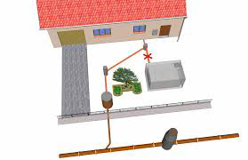

7) Na výstavbu kanalizační přípojky má být přednostně použit trubní materiál odpovídající materiálu stoky, na kterou je přípojka napojována – PVC a materiál musí splňovat vrcholovou tuhost o min. SN 8 - rázová odolnost vyhovující požadavkům ČSN EN 1411 (se zaměřením na nežádoucí křehkost trub). Potrubí s homogenní konstrukcí stěny, ne sendvičová konstrukce stěny, s hladkou vnější i vnitřní stěnou. Požadavky na materiál stok dále vychází z ČSN 75 6101 „Stokové sítě a kanalizační přípojky“.
8) Nejmenší jmenovitá světlost kanalizační přípojky je DN 150. Při návrhu světlosti větší než DN 200 je třeba doložit hydrotechnický výpočet.
9) Kanalizační přípojky do DN200 musí být zaústěny mimo vstupní šachty po směru toku. Zaústění proti toku vody v uliční stoce je nepřípustné. Zaúsťují se do horní poloviny profilu stoky. Na stoku se napojují pod úhlem 45̊ výjimečně až 90̊. Směrové vedení se v místě napojení upravuje pomocí oblouků.
10) Vlastní připojení nově vybudované kanalizační přípojky na kanalizační stoku či předbudovanou část kanalizační přípojky je možné teprve po kolaudaci kanalizační stoky a na základě uzavření smluvního vztahu s provozovatelem/vlastníkem kanalizace pro veřejnou potřebu. Vlastní napojení musí být písemně odsouhlaseno provozovatelem/vlastníkem kanalizace pro veřejnou potřebu.
11) Napojování kanalizačních přípojek do nově budovaného potrubí kanalizace je nutné řešit pomocí odboček. V případě dodatečného napojení na kanalizační stoku napojení provádí provozovatel sítě, či jím pověřená osoba(zhotovitel „velké stavby“, pomocí jádrového vrtání, či vysazení odbočky.
12) Napojení přípojky musí být vodotěsné, nesmí oslabit nebo poškodit stoku (popraskání, dodatečná deformace vlivem narušení zhutněného obsypu u plastových trub apod.), zasahovat do kanalizace a způsobit provozní potíže.
13) V záplavovém území a tam, kde je třeba území či stavby chránit proti zpětnému vzdutí v kanalizaci pro veřejnou potřebu při povodni, a v ostatních územích, kde hrozí nebezpečí zpětného vzdutí odpadních vod v kanalizaci pro veřejnou potřebu, musí být vnitřní rozvody kanalizace vybaveny zařízením proti zpětnému toku, nebo uzávěrem.
14) Potrubí kanalizační přípojky musí být uloženo do nezámrzné hloubky, nebo se musí chránit proti zamrznutí, např. tepelnou izolací.
15) Minimální výška krytí přípojky pod silniční komunikací je 1,8 m. V chodníku a přidružených zelených pásech, které neslouží provozu ani stání vozidel je třeba, aby bylo dodrženo křížení s ostatními inženýrskými sítěmi (voda, plyn) v souladu s ČSN 73 6005, „Prostorové uspořádání sítí technického vybavení“.
16) Kanalizační přípojky musí být v souběhu a při křížení uloženy hlouběji než vodovodní potrubí. Jinak musí být provedeno takové technické opatření, které zamezí možnosti kontaminace pitné vody vodou odpadní (chránička potrubí uzavřená těsnící manžetou).
17) Ochranné pásmo kanalizační přípojky je vymezeno šířkou 0,75 cm od potrubí na obě strany. Nesmí být zastavěné ani osázené stromy.
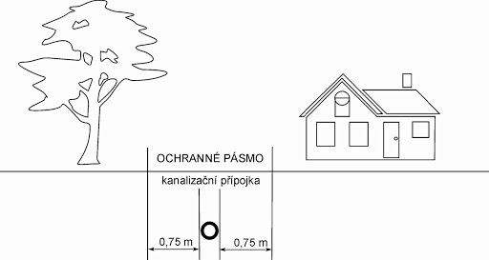

18) Přístupnost kanalizačních přípojek se zajišťuje revizními šachtami a čistícími kusy. U splaškových kanalizačních přípojek požadujeme navrhnout revizní čistící šachtičku o minimálním DN400. Revizní a čistící šachta se osazuje cca 1 m za hranici pozemku připojované nemovitosti, na pozemek majitele. Další případné šachty se doporučují
v místě styku svodných potrubí a v lomech potrubí.
19) Domovní revizní šachtička, stejně tak jako kanalizační přípojka, musí být vodotěsná a nesmí být příčinou vnikání srážkových vod do kanalizace.
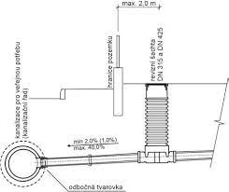

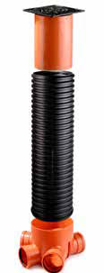

20) Likvidace vody neznečištěné – např. podzemní, pramenité, dešťové, vody z drenáží, z tepelných čerpadel a klimatizací, atd musí být řešena mimo splaškovou kanalizaci!!!
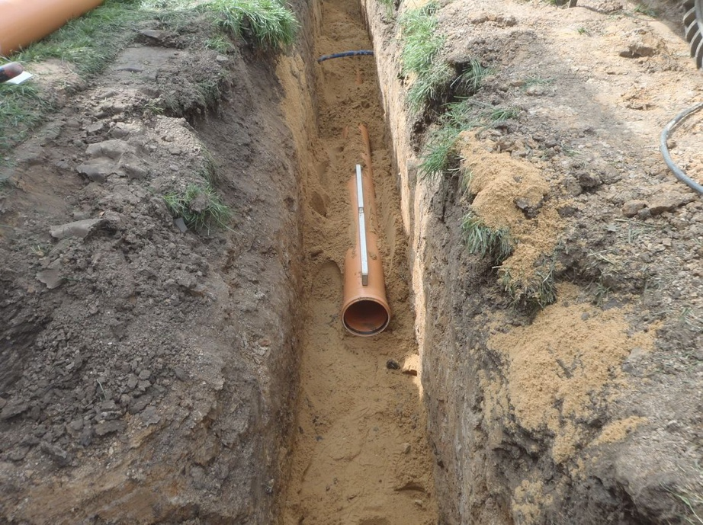
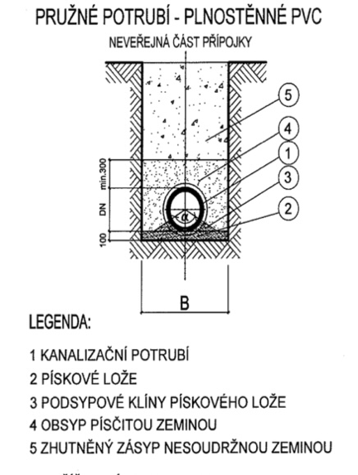

21) Ke zřízení přípojky musí být s provozovatelem uzavřená smlouva o odvádění odpadních vod.
22) Jakoukoliv manipulaci s obecním zařízením mohou provádět jen pracovníci provozovatele/obce, zhotovitel pouze tehdy, pokud má předchozí písemný souhlas (obce, provozovatele), jinak bude tato manipulace klasifikována jako neoprávněná, a tedy v souladu s § 33 h, zákona č. 274/2001 Sb., o vodovodech a kanalizacích, pokutována.
23) Pro odvodnění každé nemovitosti bude provedena samostatná domovní kanalizační přípojka.

ZPŮSOBY MĚŘENÍ MNOŽSTVÍ VYPOUŠTĚNÝCH ODPADNÍCH VOD DO VEŘEJNÉ KANALIZACE

Fakturační vodoměry
Pro stanovení množství vypouštěných odpadních vod z vaší nemovitosti bude využito fakturačního měřidla – vodoměru, který budete mít osazen na své vodovodní přípojce. Množství vypouštěných odpadních vod se rovná přímé úměře k počtu naměřené vody pitné – vyjma případů v kapitole podružné vodoměry.

Podružné fakturační vodoměry
Osazení podružného fakturačního vodoměru se provádí:
1/ za účelem měření spotřeby vody k odečtu od hlavního fakturačního měřidla vody, která není vypouštěna do kanalizace (např. zálivka, voda pro domácí zvířata….).
2/ z důvodu stanovení množství vody z vlastního zdroje (studna, dešťová nádrž), která je spotřebována v domácnosti a odvedena veřejnou kanalizací.
(dále jen „podružný vodoměr“)
Při osazování vodoměrné sestavy a podružného vodoměru musí být dodržovány podmínky uvedené v ČSN ISO 4064-2. V plné výši hradí majitel nemovitosti.
Odběratel si sám zajistí montáž sestavy vč. vodoměru
-Montáž vodoměru smí ovšem provádět pouze osoba s platným certifikátem o registraci pro montáž vodoměrů. Odběratel předloží kopii certifikátu o registraci pro montáž vodoměrů osoby, která měřidlo osadila
-Provozovatel provede na objednávku pouze kontrolu vodoměrné sestavy a měřidla, vč. jeho zajištění proti neoprávněné manipulaci
-Vodoměr musí splňovat podmínky Zákona č. 505/1990 Sb. O metrologii. Odběratel předloží kopii atestu měřidla
Jiné způsoby měření provozovatel neplánuje.

VODOVODNÍ PŘÍPOJKA - KONKRÉTNĚ
Přípojka - její konstrukce a pokládka musí odpovídat požadavkům ČSN 75 5411 Vodovodní přípojky, požadavkům stanoveným provozovatelem a musí být v souladu s dotčenými podmínkami zákona č. 274/2001 Sb., o vodovodech a kanalizacích pro veřejnou potřebu, v platném znění. Přípojkou se rozumí trubní odbočení z řadu k vodoměru.
Odbočná tvarovka případně navrtávací pas s hlavním přípojkovým uzávěrem je součástí rozváděcího řadu, a tím i vodovodu pro veřejnou potřebu.
Odběrné množství a podmínky připojení na vodovod pro veřejnou potřebu se vždy projednají s provozovatelem vodovodu. Umístění vodoměru určí provozovatel.
TECHNICKÉ POŽADAVKY
Trasa a výškové uložení přípojky musí respektovat ČSN 73 6005 Prostorové uspořádání sítí technického vybavení. Trasa přípojky má být vedena nejkratším směrem kolmo k objektu odběratele. Vodovodní přípojka nesmí být propojena s potrubím jiného vodovodu (na jiný vodní zdroj). Při plánovaném odběru větším než 0,5 l/s musí být posouzeno ovlivnění hydrodynamického tlaku v místě napojení. Vodovodní přípojka nesmí být vedena v prostředí znečištěném zdravotně škodlivými látkami. Pokud jiné vedení není možné nebo je neúměrně nákladné, musí být provedena opatření zabraňující znečištění vody při poruchách a opravách. Ochranné pásmo přípojky je 1,5 m od vnějšího líce na obě strany.
Minimální profil přípojky se navrhuje 1“ resp. PE 32. Materiál shodný s materiálem pro “ velkou stavbu” . Celá přípojka se navrhuje s jednotnou jmenovitou světlostí. Sklon uložení potrubí přípojky se navrhuje min. 3 ‰, ve vzestupném směru k vnitřnímu vodovodu, vždy když je to technicky možné. Přípojky delší než 5 m se pro usnadnění lokalizace doplňují identifikačním vodičem, kratší přípojky se jím doplňují v případě, že trasu přípojky není možné vést kolmo k objektu odběratele. Uzávěr přípojky se vyvede zemní soupravou na terén, konec se ochrání poklopem. Ovládací tyče zemních souprav se zajišťují proti vysunutí. Uvedený uzávěr bude zařízením vodárenským a odběratel vody s ním nesmí manipulovat. V případě umístění uzávěru v nezpevněné cestě nebo volném terénu bude jeho poklop stabilizován obetonováním nebo odlážděním.
Přípojky z PE se přednostně provádějí z jednoho kusu potrubí. Pokud PE potrubí není dodáváno v návinech, spojuje se svařováním nebo mosaznými tvarovkami ISIFLO.
Prostup přípojky zdí nebo základem se zabezpečuje tak, aby při stavbě nebo opravě přípojky nebyla narušena izolace zdiva budovy (uložením potrubí přípojky do chráničky a její utěsnění proti vnikání vody do objektu).
VODOMĚRNÉ SESTAVY
Způsob měření, typ vodoměru a jeho umístění se navrhují podle požadavků provozovatele/obce. Vodoměr se osazuje podle technických podmínek výrobce.
Zásady pro umístění vodoměrné sestavy:
Vodoměr se osazuje ve vodorovné poloze, min. 0,2 m od stěny objektu (šachty nebo budovy), min. 0,2 m a max. 1,2 m nad podlahou. Na PE přípojkách světlosti 1“ vodoměrnou sestavu ve směru toku vody tvoří:
- přechodka z PE potrubí (spojka) se závitem - průchozí uzávěr (lze použít i kulový) - filtr - redukce - převlečná matice 1 “ - pro vodoměr Qn = 2,5 m3 /hod (vdm Qn = 6 m 3 /hod) - vodoměr Qn = 2,5 m 3 /hod (DN 20, resp. %“ stav. délky 190 mm), pro montáž vynechaná délka 195 mm nebo vodoměr Qn = 6 m 3 /hod (DN 25. resp. 1 “ stav. délky 260 mm), pro montáž vynechaná délka 265 mm - převlečná matice 1“ - pro vodoměr Qn = 2,5 m 3 /hod (nebo 5/4“ - pro vodoměr Qn = 6 m 3 /hod) - redukce - průchozí uzávěr s vypouštěním (lze použít i kulový) - zpětný ventil nebo klapka - přechodka (spojka) se závitem na materiál vnitřního vodovodu.
Pro vodoměrnou sestavu lze použít i jiné vhodné armatury a tvarovky, sestavu je potom nutné projednat s provozovatelem. Světlost armatur a tvarovek před a za vodoměrem musí odpovídat světlosti přípojky. Vodoměrnou sestavu je třeba podepřít tak, aby byla proveditelná výměna vodoměru. Potrubí ve zdi objektu nebo vodoměrné šachty je třeba pevně fixovat (litinové přírubové tvarovky, ne tvarovky hrdlové). Za vodoměrem musí být osazen na vodovodním potrubí ventil pro odběr vzorků do vzorkovnice vysoké 20 cm.
UMÍSTĚNÍ VODOMĚRNÉ SESTAVY -VODOMĚRNÁ ŠACHTA /SKLEPENÍ
Místo, kde bude umístěna vaše vodoměrná sestava je striktně dáno vaším projektem.
Jedná se zejména o umístění ve vodoměrné šachtě, nebo ve sklepení nemovitostí.
Umístění uvnitř objektu
V tomto případě bude postupováno dle popisu v odstavci VODOMĚRNÉ SESTAVY.
Vodoměr musí být hlavně ochráněn před mechanickým poškozením, či poškozením mrazem.
Vodoměrná šachta
Vodoměrná šachta se zřizuje (je-li to technicky možné) na pozemku odběratele hned za jeho hranicí (oplocením) případně na jiném přípustném místě.
Vodoměrná šachta na přípojce se zřizuje zejména v případě, že vnější líc budovy odběratele není shodný s hranicí pozemku odběratele a zároveň je-li délka přípojky, tj. vzdálenost v trase přípojky mezi vnějším lícem budovy odběratele a rozváděcím řadem větší než 10 m.
- vodoměrná šachta nesmí být umístěna v komunikaci, chodníku, parkovišti anebo v odstavné ploše, pokud to není technicky možné, je k umístění do těchto ploch potřeba písemný souhlas provozovatele
- pokud je vodoměrná šachta na pozemku přináležejícímu k připojované nemovitosti, musí být situována co nejblíže k hranici pozemku. Umístění vodoměrné šachty pro bytové domy, areály a podobně se musí posoudit individuálně
- pokud přípojka přechází přes pozemky cizích vlastníků, jež netvoří veřejné prostranství, pak musí být vodoměrná šachta umístěna vždy na prvním pozemku cizího vlastníka, jenž netvoří veřejné prostranství, co nejblíže k jeho hranici směrem od napojení na vodovod.
Dlouhodobě kladné zkušenosti jsou s těmito typy šachet :

VODOMĚRNÁ ŠACHTA HUTIRO

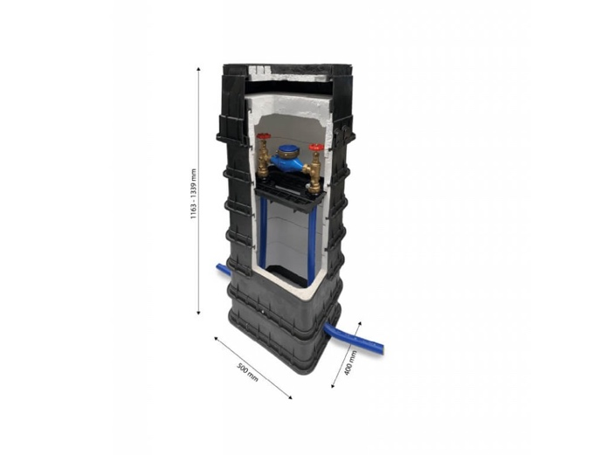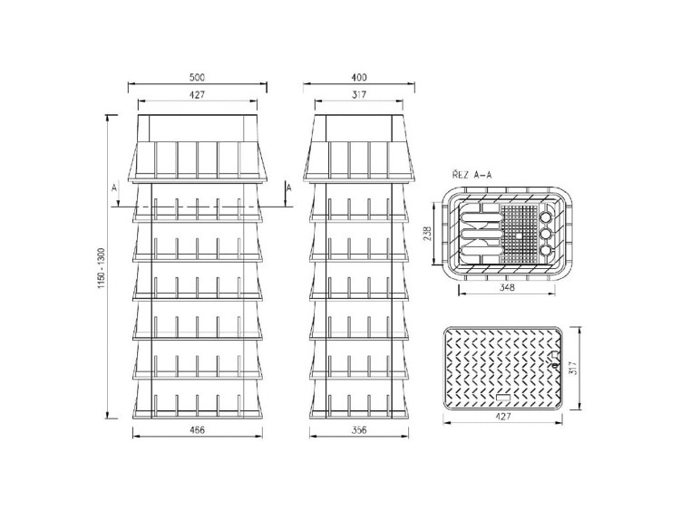

VODOMĚRNÁ ŠACHTA BOCR

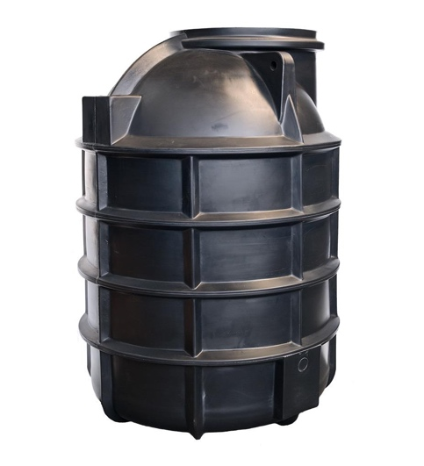

Oba typy šachet jsou k náhledu na OÚ Bušovice. V případě výběru jiného typu šachty je vhodné brát v úvahu zejména vodotěsnost šachty, stabilitu, pevnost, potřebu obetonování….ve vztahu k riziku poškození v ní umístěnému vodoměru s dálkovým odečtem, který bude majetkem obce.

